**FORMULA PARA LA CAIDA DE PRESIÓN**

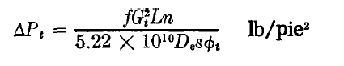

* ***n*** es el número de pasos.
* ***L*** *es* la longitud del tubo.
* ***Ln*** *es*la longitud total de la trayectoria en pies.

**FORMULA PARA LA CAIDA DE PRESIÓN ADICIONAL**

**(PERDIDA DE REGRESO)**

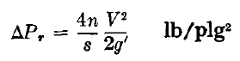

Se considera cuatro cabezas de velocidad por paso como perdida.

* ***V*** = velocidad, (pie/seg)
* **S** = gravedad específica
* $g^{'}$ = aceleración de la gravedad, pie/ ${plg}^{2}$

**LA CAÍDA DE PRESIÓN TOTAL DEL LADO DE LOS TUBOS Δ $P_{T}$**

